COOLFAN Mobile
Villalba Guillermo David , Martin Gustavo Nicolas
DNI: 32944121 , DNI:39375821
Lunes, Grupo 6

1Universidad Nacional de La Matanza,
Departamento de Ingeniería e Investigaciones Tecnológicas,
Florencio Varela 1903 - San Justo, Argentina

Resumen: COOLFAN Mobile actua como facilities para la manipulación del dispositivo COOLFAN. En este caso podríamos decir que es una complementación indispensable para poder manejar COOLFAN de la manera mas comoda, ya sea cambios de velocidades, como así tambien los niveles del termostato.
Palabras claves: <<COOLFAN, MOBILE, FACILITIES , COMPLEMENTACIÓN, SISTEMA EMBEBIDO>>.
- Introducción
COOLFAN Mobile como ya se menciono, actua a modo facilities para la manipulación del dispositivo COOLFAN (Sistema embebido).
El mismo cuenta Accesos remoto a las siguientes modificaciones:
- Modificar la velocidad del FAN
- Apagar / Prender el dispositivo.
- Modificar el umbral del termostato
- Ver en tiempo real la temperatura ambiente la cual se encuentra el Dispositivo COOLFAN.
La forma de conectarse al dispositivo, es muy sencilla y es a traves de Bluetooth compatible con las versiones mas actualizadas.
El mismo cuenta con sistema de velocidad simple el cual se adapta al dispositivo. Tendrá 3 niveles de velocidades, y una vez sobrepase el nivel maximo, se resetea al nivel inical (Lógica circular).
Por otro lado, tenemos las configuraciones del termostato, el cual será critico para la correcta identificación de encendido/apagado automático del Dispositivo, en los casos donde supere la temperatura ambiente o no. Existe un botón para disminuir o aumentar el umbral mencionado para adecuar las necesidades del usuario acorde sus niveles estables de temperatura.
Otro punto importante, será el botón “ON/OFF”, el cual indicará si el Dispositivo encendido o apagado.
En todo momento podrá visualizar los valores parametrizados sobre el sistema embebido mientras esté encedido y conectado a la App.
Para finalizar, Usted podrá aumentar el nivel de velocidad por proximidad. Es decir, al acercar la mano a la parte superior del celular, la App lo reconocerá mediante el sensor, y accionará el aumento de velocidad del Dispositivo sin tener que apretar ningun botón.
- Desarrollo
- Diagrama de navegación de activities:

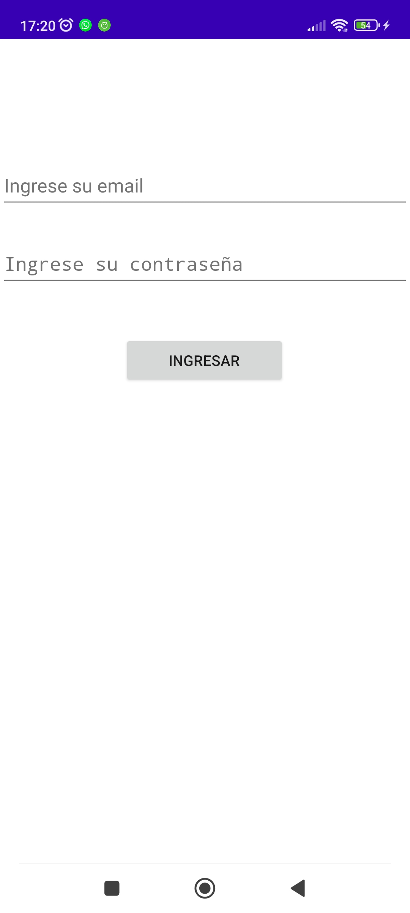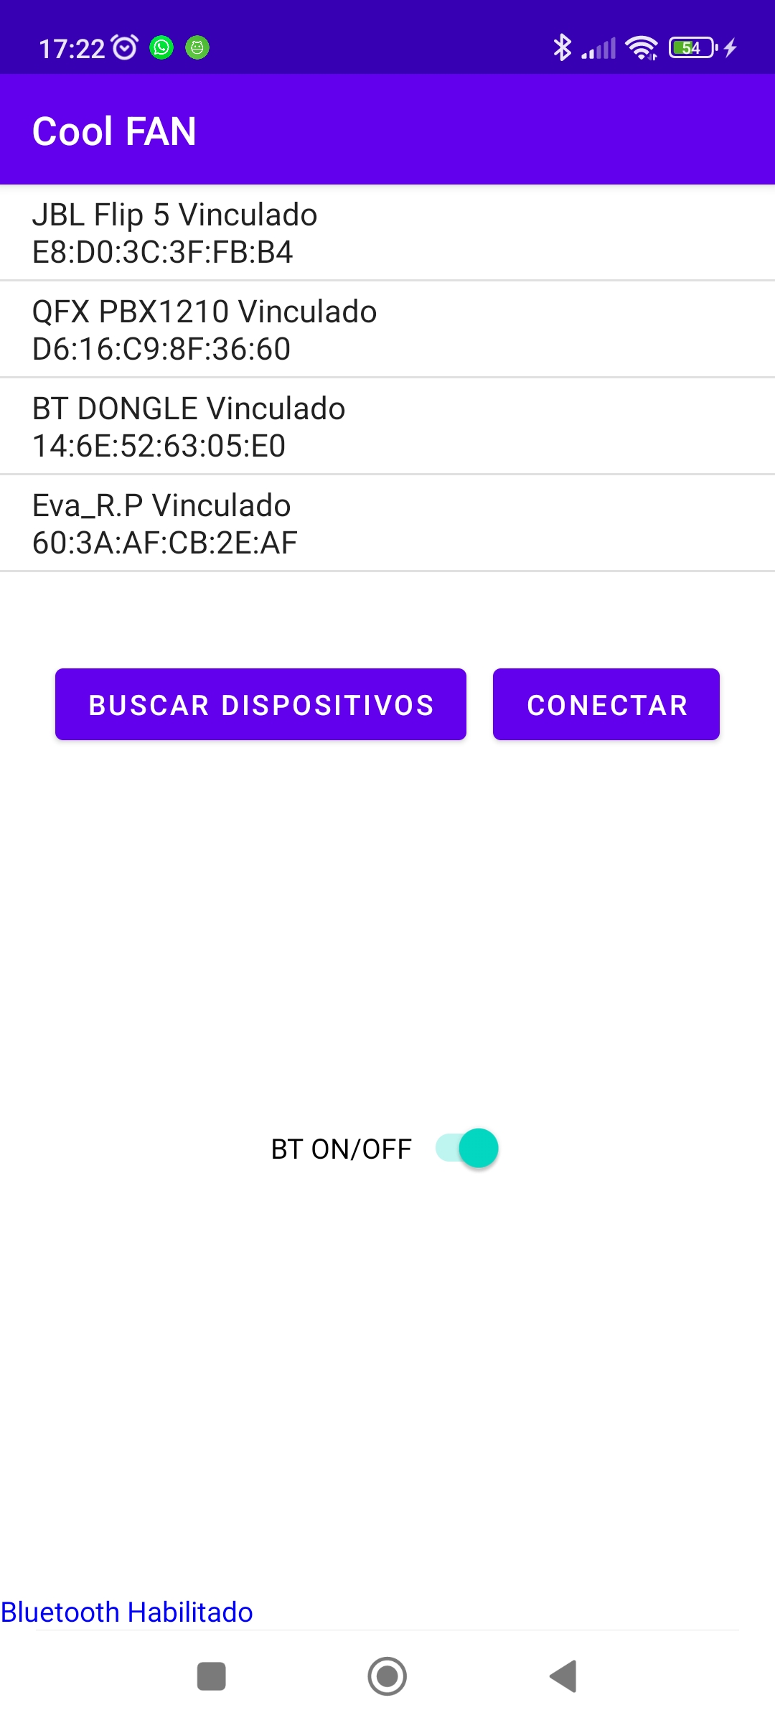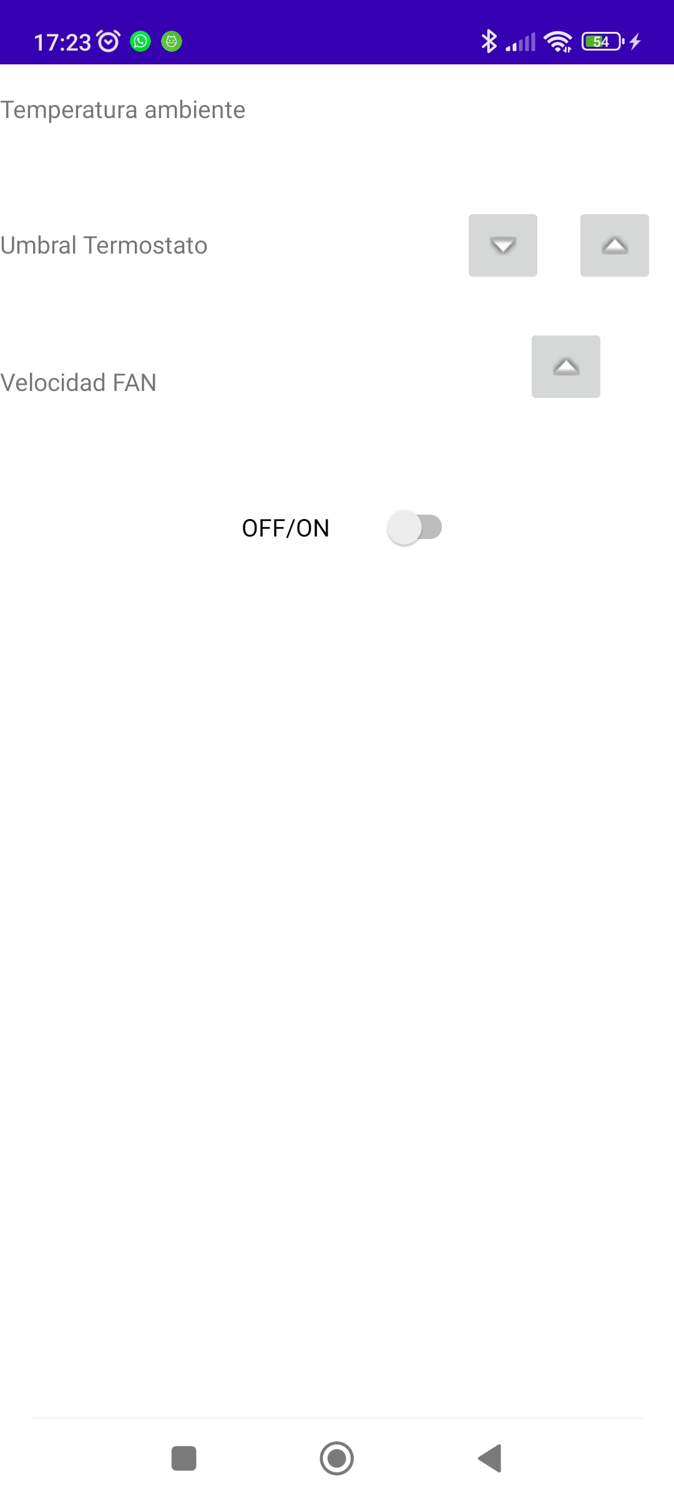

Para este caso, la comunicación se basa en intents.
Para la conexión BT se utiliza clases nativas “BluetoothAdapter” para manipular las acciones estándar de Bluetooth del celular y poder conectar la App con el Sistema embebido.

Manual de usuario

Lea con detenimiento este manual para que pueda darle el mejor uso posible.

Definición de pasos a realizar para la correcta utilización de la App:

- Iniciar la App e ingresar los datos correspondientes. Luego apretar en el botón “Ingresar”:
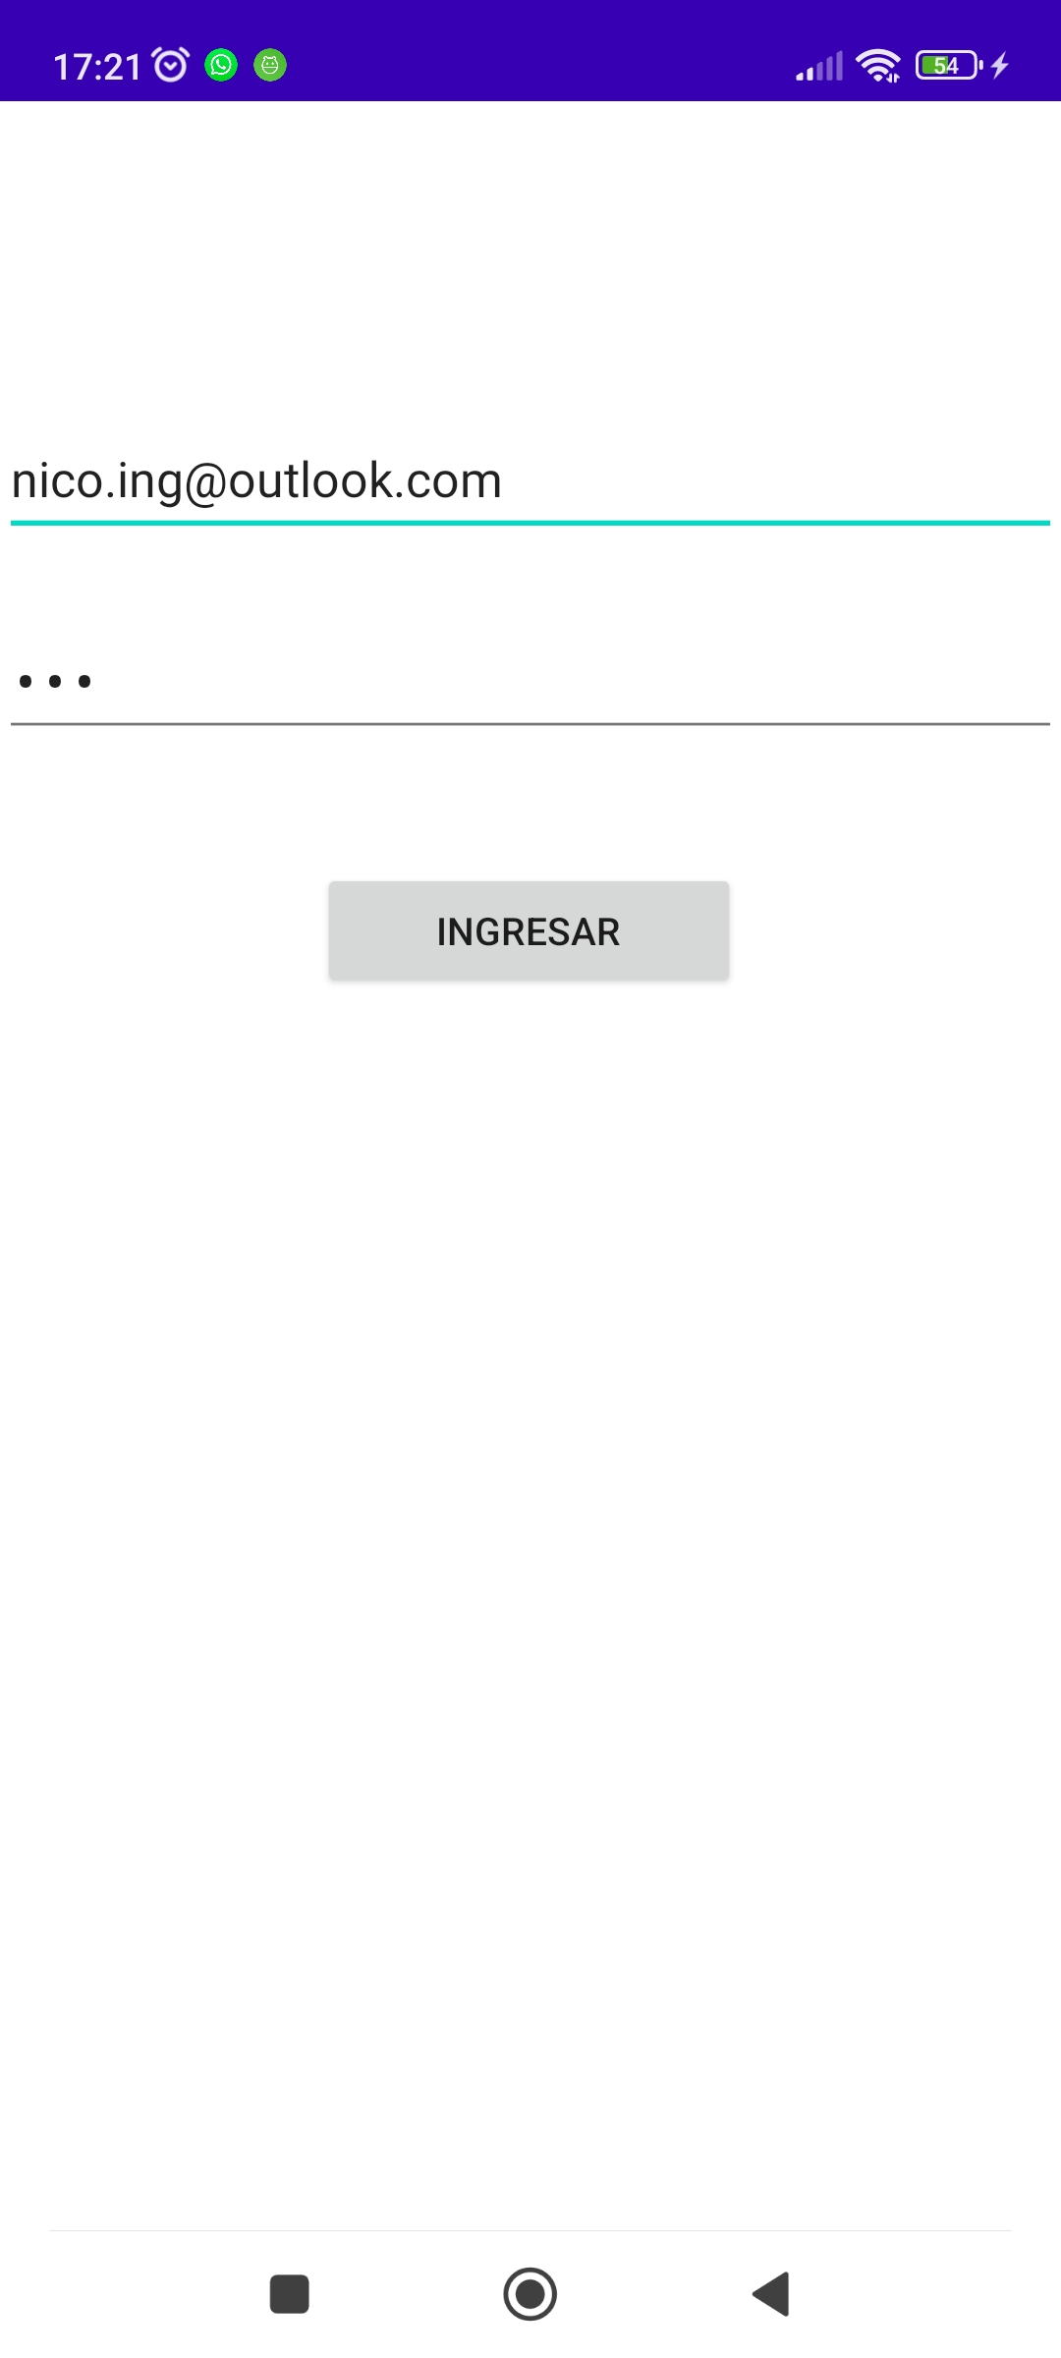
2. Gestionar la conexión Bluetooth desde la App al Sistema embebido:

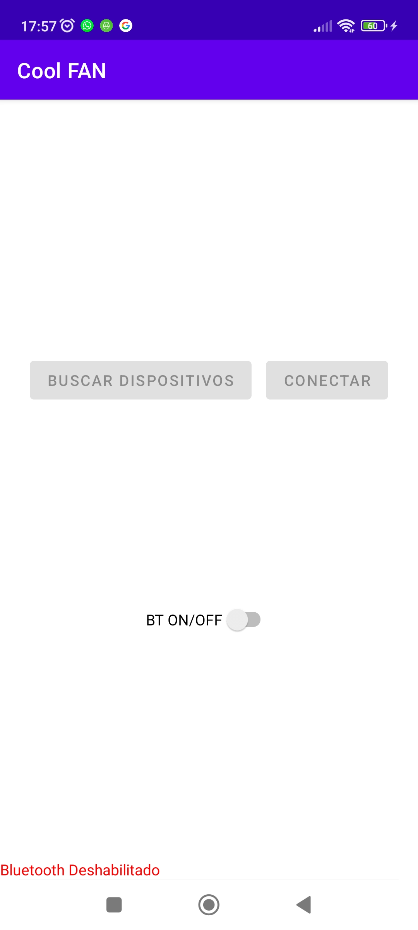

- Encender el Sistema Bluetooth del celular en el caso que no lo esté:



- Posterior al paso anterior, la App comenzará a buscar los dispositivos que se encuentren vinculados con el celular:

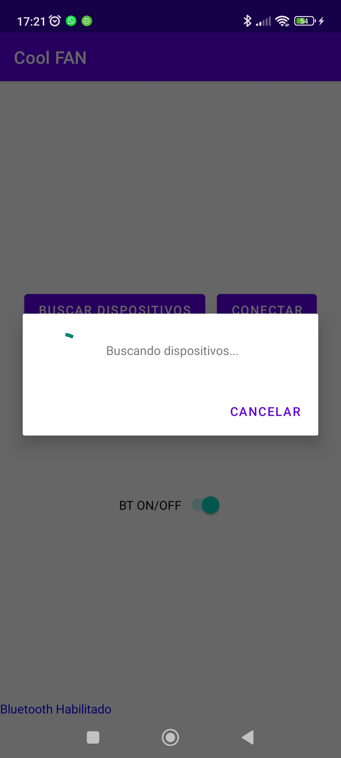

- La App mostrará la lista donde deberá seleccionar el Dispositivo COOLFAN. Vea que el dispositivo quede correctamente seleccionado a partir de la barra de estado que indicará en color “verde” si el dispositivo fue correctamente seleccionado. En este momento, está listo para poder conectarse con el Sistema COOLFAN mediante el botón “Conectar”:

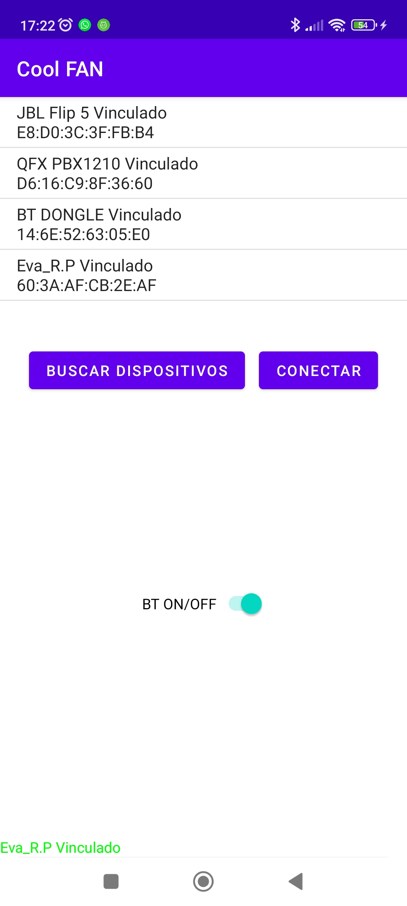
3. Pantalla principal para la gestión del dispositivo COOLFAN:

- Luego de manera inicial, visualizará la pantalla principal donde podrá configurar las configuraciones relacionada al dispositivo COOLFAN. En este momento estará en estado apagado. Deberá activarlo para comenzar a visualizar la información inicial y que el Sistema embebido reciba la señal “Encender”:

4. AUMENTO DE VELOCIDAD MEDIANTE PROXIMIDAD:

- Deslice su mano hacia un costado sobre el celular, para accionar el aumento de nivel de velocidad sobre COOLFAN, sin tener que apretar ningún botón.

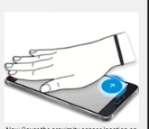

NOTA: No es necesario tocar la pantalla del celular. Simplemente deslizar la mano a una distancia mínima de 5cm respecto la pantalla.

IMPORTANTE:
- Asegúrese de que el Sistema Bluetooth del dispositivo COOLFAN previo a realizar los pasos mencionados
- Asegúrese que el Dispositivo COOLFAN se encuentre vinculado dentro del Sistema Bluetooth estándar del celular. Caso contrario, no podrá visualizarlo para poder conectarse (En el paso 2).

- Referencias
1. Smith, T.F., Waterman, M.S.: Identification of Common Molecular Subsequences. J. Mol. Biol. 147, 195--197 (1981)
2. May, P., Ehrlich, H.C., Steinke, T.: ZIB Structure Prediction Pipeline: Composing a Complex Biological Workflow through Web Services. In: Nagel, W.E., Walter, W.V., Lehner, W. (eds.) Euro-Par 2006. LNCS, vol. 4128, pp. 1148--1158. Springer, Heidelberg (2006)
3. Foster, I., Kesselman, C.: The Grid: Blueprint for a New Computing Infrastructure. Morgan Kaufmann, San Francisco (1999)
4. Czajkowski, K., Fitzgerald, S., Foster, I., Kesselman, C.: Grid Information Services for Distributed Resource Sharing. In: 10th IEEE International Symposium on High Performance Distributed Computing, pp. 181--184. IEEE Press, New York (2001)
5. Foster, I., Kesselman, C., Nick, J., Tuecke, S.: The Physiology of the Grid: an Open Grid Services Architecture for Distributed Systems Integration. Technical report, Global Grid Forum (2002)
6. National Center for Biotechnology Information, http://www.ncbi.nlm.nih.gov

